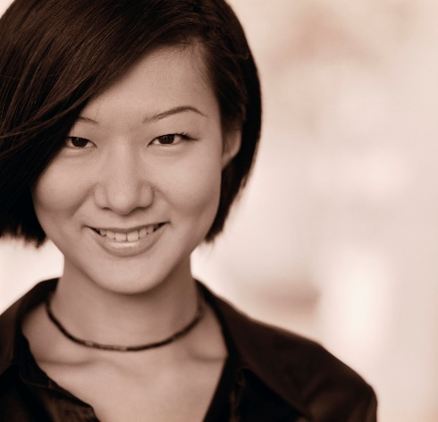

Sophie
Laubscher

Personalien
Geburtsdatum 24. Juni 2006
Bürgerort Biel BE
Nationalität Schweiz
Status CH

Kontakt
Adresse Bielstrasse 14
2563 Ipsach
Telefon 022 / 222 22 22
Handy 079 / 222 22 22

E-Mail sophie.laubscher@twin.ch

Familie
Eltern Laubscher Martin,
Gärtner
Laubscher Claudia,
Hausfrau
Geschwister Laubscher Philippe,
Elektroinstallateur i.A.
Laubscher Celine,
Schülerin

Persönliche Eigenschaften
Ich bin eine aufgestellte und zuverlässige Person. Der Kontakt und Austausch mit andern Menschen ist mir sehr wichtig.
Exaktes und ausdauerndes Arbeiten ist
für mich eine Selbstverständlichkeit.

Schulbildung
Zurzeit 9. Realklasse
Schule Burgerbeunden, Nidau

2018 – 2020 7. – 8. Realklasse
Schule Burgerbeunden, Nidau

2012 – 2018 1. – 6. Primarklasse
Primarschule Ipsach

2010 – 2012 Kindergarten Mösli
Ipsach

Sprachkenntnisse
Deutsch Muttersprache
Französisch Schulkenntnisse (5 Jahre)
Englisch Schulkenntnisse (3 Jahre)

EDV-Kenntnisse
2020 Maschinenschreiben,
Diplom MIGROS-Clubschule

Seit 2016 Schulinformatik,
Windows/ Word, Excel,
Power Point

Schnupperlehren
2020 Malerin
02. – 07.09. Firma Stalder, Nidau

2020 Hotelfachfrau
12. – 17.02. Hotel Krone, Sutz

Hobbys
Babysitten (SRK), Sport, Lesen, Musik hören

Referenzen
Muster Antoinette
Klassenlehrerin OSZ Nidau
Luegweg 12, 3172 Dorfheim
Tel. (P) 033 / 333 33 33
E-Mail, musterantoinette@texree.com

Müller Christian
Hotel Krone
Hauptstrasse, 2572 Sutz
Tel. (G) 032 / 444 44 44
(Di – Fr: 08.00 – 14.00 / 17.00 – 23.00 Uhr)

